1090919南部分署第一一岸巡隊新聞稿照片一覽表
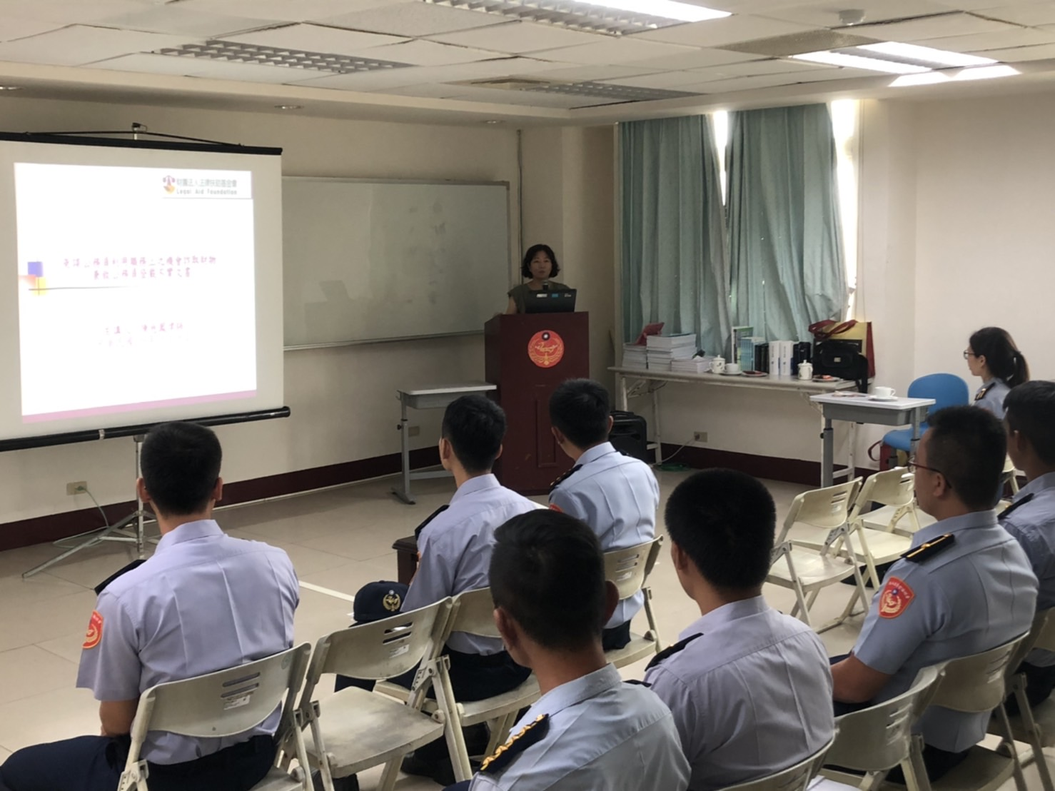
說明：講師授課實況
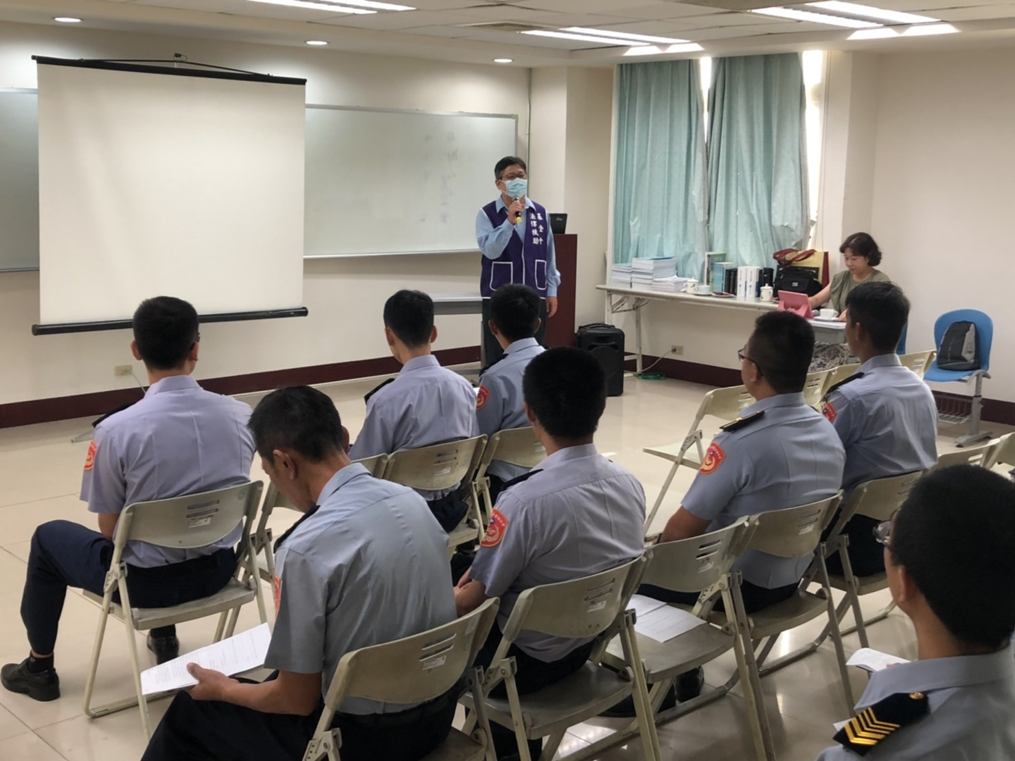
說明：法律扶助基金會業務簡介
1090919南部分署第一一岸巡隊新聞稿照片一覽表
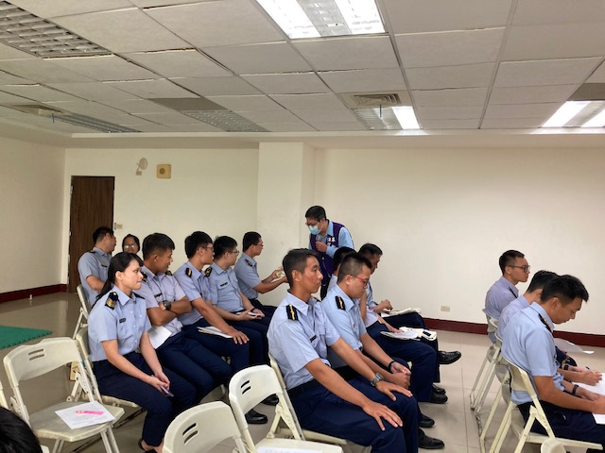
說明：同仁參與講習情形
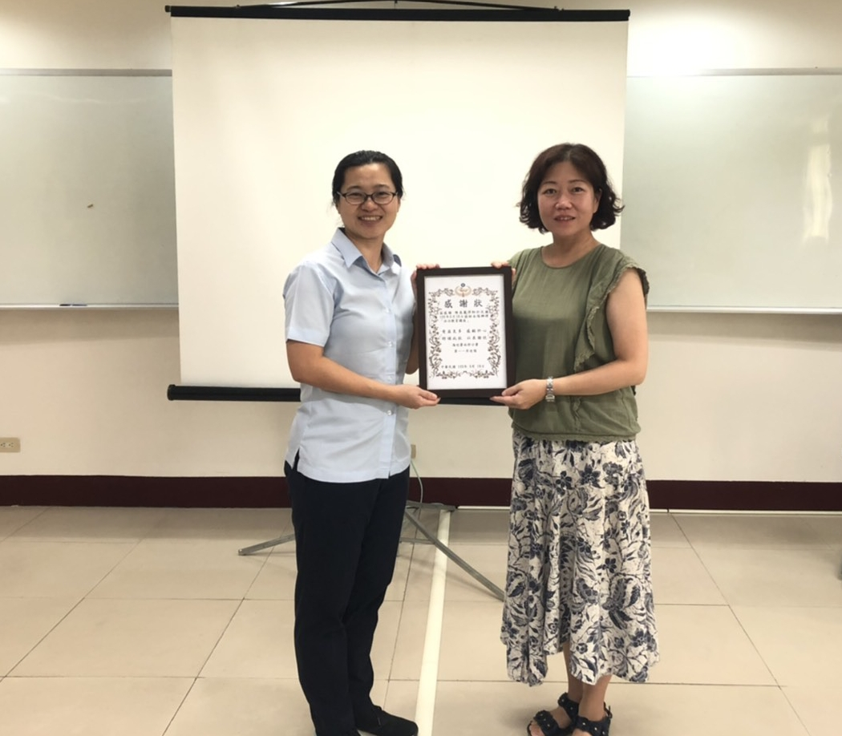
說明：副隊長致贈感謝狀予陳慈鳳律師

